NOTAS DE GESTIÓN ADMINISTRATIVA

Los Estados Financieros de los entes públicos, proveen de información financiera a los principales usuarios de la misma, al Congreso y a los ciudadanos.

El objetivo del presente documento es la revelación del contexto y de los aspectos económicos financieros más relevantes que influyeron en las decisiones del período, y que deberán ser considerados en la elaboración de los estados financieros para la mayor comprensión de los mismos y sus particularidades.

De esta manera, se informa y explica la respuesta del gobierno a las condiciones relacionadas con la información financiera de cada período de gestión; además, de exponer aquellas políticas que podrían afectar la toma de decisiones en períodos posteriores.

- Las notas de gestión administrativa deben contener los siguientes puntos:

1. Introducción:
Breve descripción de las actividades principales de la entidad.

Impulsar los procesos humanos de creación, recreación, de valores, creencias, artes y costumbres en la comunidad Doctormorense, a través del desarrollo de actividades de diferentes disciplinas artísticas consistentes en la participación de grupos sociales, la vinculación y coordinación institucionales, a fin de contribuir en la formación humana.

2. Describir el panorama Económico y Financiero:

Se informará sobre las principales condiciones económico-financieras bajo las cuales el ente público estuvo operando; y las cuales influyeron en la toma de decisiones de la administración; tanto a nivel local como federal.

La operatividad financiera de Casa de la Cultura Xochiquetzal, Municipio de Doctor Mora Guanajuato respalda su operatividad principalmente en recursos asignados presupuestalmente por un subsidio municipal mensual que recibe de acuerdo a lo autorizado por el H. Ayuntamiento en el presupuesto para el ejercicio fiscal 2023, ya que uno de sus objetivos primordiales es llevar la cultura a los ciudadanos Doctormorenses para que éstos tengan un acceso a bajos costos y en su mayoría gratuitos que es como se desarrollan la mayor parte de talleres y eventos que ofrece en sus programas anuales casa de Cultura.

3. Autorización e Historia:

Se informará sobre:

- Fecha de creación del ente.
7 de diciembre de 1999

- Principales cambios en su estructura (interna históricamente).

Actualización y división de departamentos de casa de cultura y modificación del organigrama.
Además de la reestructuración del consejo consultivo honorario de Casa de Cultura.

4. Organización y Objeto Social:

Se informará sobre:

a) Objeto social.
Es Trabajar, Elaborar, Gestionar, Colaborar, Fomentar y difundir la Cultura y Expresiones Artísticas mediante políticas que acerquen al ciudadano en el ámbito cultural en Cinco ejes operativos para el desarrollo de actividades Artístico-Culturales.

- Procesos Administrativo.
- Educación Artística (no formal).
- Difusión y Promoción.
- Programas Culturales.
- Mantenimiento.

b) Principal actividad.
Fomentar e impulsar las actividades artísticas.

c) Ejercicio fiscal (mencionar por ejemplo: enero a diciembre de 2015).
Ejercicio fiscal vigente, enero a diciembre de 2023.

d) Régimen jurídico (Forma como está dada de alta la entidad ante la S.H.C.P., ejemplos: S.C., S.A., Personas morales sin fines de lucro, etc.).
Persona Moral sin fines de lucro, Organismo Descentralizado.


__________________________________________________________________________________________________________________________________________________________________________

e) Consideraciones fiscales del ente: Revelar el tipo de contribuciones que esté obligado a pagar o retener.
ISR (Impuesto Sobre la Renta)

f) Estructura organizacional básica.
*Anexar organigrama de la entidad.

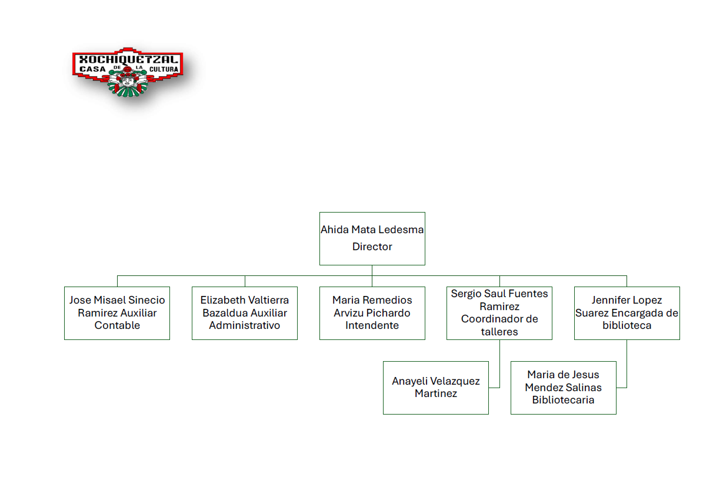

g) Fideicomisos, mandatos y análogos de los cuales es fideicomitente o fideicomisario.
Esta nota no le aplica al ente público.
__________________________________________________________________________________________________________________________________________________________________________________________________________________________________________________________________

5. Bases de Preparación de los Estados Financieros:
Se informará sobre:

- Si se ha observado la normatividad emitida por el CONAC y las disposiciones legales aplicables.
Casa de la Cultura Xochiquetzal en éste ejercicio fiscal 2023 cumple con la normatividad establecida por el CONAC y la Propia ley General de Contabilidad Gubernamental vigente en la generación de sus reportes y Estados financieros, para la entrega de sus informes trimestrales y cuenta pública establecida.

- La normatividad aplicada para el reconocimiento, valuación y revelación de los diferentes rubros de la información financiera, así como las bases de medición utilizadas para la elaboración de los estados financieros; por ejemplo: costo histórico, valor de realización, valor razonable, valor de recuperación o cualquier otro método empleado y los criterios de aplicación de los mismos.
NO APLICABLE

- Postulados básicos.
Se está trabajando en la emisión de criterios para el registro contable presupuestal y la adecuación de algunos procesos incluido la adecuación al control interno, de casa de la cultura cuyo objeto principal es el cumplimiento con los postulados básicos de contabilidad Gubernamental emitidos por el CONAC.

- Normatividad supletoria. En caso de emplear varios grupos de normatividades (normatividades supletorias), deberá realizar la justificación razonable correspondiente, su alineación con los PBCG y a las características cualitativas asociadas descritas en el MCCG (documentos publicados en el Diario Oficial de la Federación, agosto 2009).

No cuenta con normatividad supletoria de aplicación a sus Estados Financieros.

e) Para las entidades que por primera vez estén implementando la base devengado de acuerdo a la Ley de Contabilidad, deberán:

*Revelar las nuevas políticas de reconocimiento:
*Plan de implementación:
*Revelar los cambios en las políticas, la clasificación y medición de las mismas, así como su impacto en la información financiera:

Casa de la cultura hace el reconocimiento de la etapa del Devengado al momento de registrar al gasto contra el pasivo correspondiente o cuenta por pagar correspondiente, y el sistema contable que maneja realiza de manera automática el reconocimiento de las demás etapas presupuestales como el ejercido y pagado al momento de registrar los pagos bancarios el módulo que para tal efecto maneja.

6. Políticas de Contabilidad Significativas:

Se informará sobre:

- Actualización: se informará del método utilizado para la actualización del valor de los activos, pasivos y Hacienda Pública/Patrimonio y las razones de dicha elección. Así como informar de la desconexión o reconexión inflacionaria:

No Aplica métodos de actualización de valor.

- Informar sobre la realización de operaciones en el extranjero y de sus efectos en la información financiera gubernamental:

No se realizan operaciones financieras con el Extranjero.

___________________________________________________________________________________________________________________________________________________________________________________________________________________________________________________________________

- Método de valuación de la inversión en acciones de Compañías subsidiarias no consolidadas y asociadas:
No se tienen compañías subsidiarias y/o asociadas.
___________________________________________________________________________________________________________________________________________________________________________________________________________________________________________________________________

- Sistema y método de valuación de inventarios y costo de lo vendido:
NO APLICA
___________________________________________________________________________________________________________________________________________________________________________________________________________________________________________________________________

- Beneficios a empleados: revelar el cálculo de la reserva actuarial, valor presente de los ingresos esperados comparado con el valor presente de la estimación de gastos tanto de los beneficiarios actuales como futuros:
NO APLICA, No se cuenta con estudio actuarial.
___________________________________________________________________________________________________________________________________________________________________________________________________________________________________________________________________

- Provisiones: objetivo de su creación, monto y plazo:
NO APLICA
___________________________________________________________________________________________________________________________________________________________________________________________________________________________________________________________________

- Reservas: objetivo de su creación, monto y plazo:
NO APLICA

___________________________________________________________________________________________________________________________________________________________________________________________________________________________________________________________________

- Cambios en políticas contables y corrección de errores junto con la revelación de los efectos que se tendrá en la información financiera del ente público, ya sea retrospectivos o prospectivos:
NO APLICA

___________________________________________________________________________________________________________________________________________________________________________________________________________________________________________________________________

- Reclasificaciones: Se deben revelar todos aquellos movimientos entre cuentas por efectos de cambios en los tipos de operaciones:
NO APLICA

___________________________________________________________________________________________________________________________________________________________________________________________________________________________________________________________________
Depuración y cancelación de saldos:
EN ÉSTE PERIDO NO SE TIENEN
___________________________________________________________________________________________________________________________________________________________________________________________________________________________________________________________________

7. Posición en Moneda Extranjera y Protección por Riesgo Cambiario:

Se informará sobre:

- Activos en moneda extranjera:
NO APLICA
___________________________________________________________________________________________________________________________________________________________________________________________________________________________________________________________________

b) Pasivos en moneda extranjera:
NO APLICA
___________________________________________________________________________________________________________________________________________________________________________________________________________________________________________________________________

c) Posición en moneda extranjera:
NO APLICA
___________________________________________________________________________________________________________________________________________________________________________________________________________________________________________________________________

d) Tipo de cambio:
NO APLICA
___________________________________________________________________________________________________________________________________________________________________________________________________________________________________________________________________

e) Equivalente en moneda nacional:
NO APLICA
___________________________________________________________________________________________________________________________________________________________________________________________________________________________________________________________________

Lo anterior por cada tipo de moneda extranjera que se encuentre en los rubros de activo y pasivo.
Adicionalmente se informará sobre los métodos de protección de riesgo por variaciones en el tipo de cambio.
Esta nota no le aplica al ente público.

8. Reporte Analítico del Activo:

Debe mostrar la siguiente información:

a) Vida útil o porcentajes de depreciación, deterioro o amortización utilizados en los diferentes tipos de activos:
Esta nota no le aplica al ente público.
___________________________________________________________________________________________________________________________________________________________________________________________________________________________________________________________________

b) Cambios en el porcentaje de depreciación o valor residual de los activos:
Esta nota no le aplica al ente público.
___________________________________________________________________________________________________________________________________________________________________________________________________________________________________________________________________

c) Importe de los gastos capitalizados en el ejercicio, tanto financieros como de investigación y desarrollo:
Esta nota no le aplica al ente público.
___________________________________________________________________________________________________________________________________________________________________________________________________________________________________________________________________

d) Riesgos por tipo de cambio o tipo de interés de las inversiones financieras:
Esta nota no le aplica al ente público.
___________________________________________________________________________________________________________________________________________________________________________________________________________________________________________________________________

e) Valor activado en el ejercicio de los bienes construidos por la entidad:
Esta nota no le aplica al ente público.
___________________________________________________________________________________________________________________________________________________________________________________________________________________________________________________________________

f) Otras circunstancias de carácter significativo que afecten el activo, tales como bienes en garantía, señalados en embargos, litigios, títulos de inversiones entregados en garantías, baja significativa del valor de inversiones financieras, etc.:
Esta nota no le aplica al ente público.
___________________________________________________________________________________________________________________________________________________________________________________________________________________________________________________________________

g) Desmantelamiento de Activos, procedimientos, implicaciones, efectos contables:
Esta nota no le aplica al ente público.
___________________________________________________________________________________________________________________________________________________________________________________________________________________________________________________________________

h) Administración de activos; planeación con el objetivo de que el ente los utilice de manera más efectiva:
Esta nota no le aplica al ente público.
___________________________________________________________________________________________________________________________________________________________________________________________________________________________________________________________________

Adicionalmente, se deben incluir las explicaciones de las principales variaciones en el activo, en cuadros comparativos como sigue:

a) Inversiones en valores:
Esta nota no le aplica al ente público.
___________________________________________________________________________________________________________________________________________________________________________________________________________________________________________________________________

b) Patrimonio de Organismos descentralizados de Control Presupuestario Indirecto:
Esta nota no le aplica al ente público.
___________________________________________________________________________________________________________________________________________________________________________________________________________________________________________________________________

c) Inversiones en empresas de participación mayoritaria:
Esta nota no le aplica al ente público.
___________________________________________________________________________________________________________________________________________________________________________________________________________________________________________________________________

d) Inversiones en empresas de participación minoritaria:
Esta nota no le aplica al ente público.
___________________________________________________________________________________________________________________________________________________________________________________________________________________________________________________________________

e) Patrimonio de organismos descentralizados de control presupuestario directo, según corresponda:
Esta nota no le aplica al ente público.
___________________________________________________________________________________________________________________________________________________________________________________________________________________________________________________________________

9. Fideicomisos, Mandatos y Análogos:

Se deberá informar:

a) Por ramo administrativo que los reporta:
Esta nota no le aplica al ente público.
___________________________________________________________________________________________________________________________________________________________________________________________________________________________________________________________________

b) Enlistar los de mayor monto de disponibilidad, relacionando aquéllos que conforman el 80% de las disponibilidades:
Esta nota no le aplica al ente público.
___________________________________________________________________________________________________________________________________________________________________________________________________________________________________________________________________

10. Reporte de la Recaudación:

a) Análisis del comportamiento de la recaudación correspondiente al ente público o cualquier tipo de ingreso, de forma separada los ingresos locales de los federales:
SE ANEXA EAI ESTADO ANÁLITICO DEL INGRESO

b) Proyección de la recaudación e ingresos en el mediano plazo:
SE ANEXA EAI ESTADO ANÁLITICO DEL INGRESO
___________________________________________________________________________________________________________________________________________________________________________________________________________________________________________________________________

11. Información sobre la Deuda y el Reporte Analítico de la Deuda:

a) Utilizar al menos los siguientes indicadores: deuda respecto al PIB y deuda respecto a la recaudación tomando, como mínimo, un período igual o menor a 5 años.
Esta nota no le aplica al ente público.

b) Información de manera agrupada por tipo de valor gubernamental o instrumento financiero en la que se consideren intereses, comisiones, tasa, perfil de vencimiento y otros gastos de la deuda.
* Se anexara la información en las notas de desglose.
Esta nota no le aplica al ente público.

12. Calificaciones otorgadas:

Informar, tanto del ente público como cualquier transacción realizada, que haya sido sujeta a una calificación crediticia:
___________________________________________________________________________________________________________________________________________________________________________________________________________________________________________________________________

13. Proceso de Mejora:

Se informará de:

a) Principales Políticas de control interno:
________________________________________________________________________________________________________________________________________________________________________________________________________________________________________________________________________________________________________________________________________________________________________________________________________________________________________________________

b) Medidas de desempeño financiero, metas y alcance:
________________________________________________________________________________________________________________________________________________________________________________________________________________________________________________________________________________________________________________________________________________________________________________________________________________________________________________________________________________________________________________________________________________

14. Información por Segmentos:

Cuando se considere necesario se podrá revelar la información financiera de manera segmentada debido a la diversidad de las actividades y operaciones que realizan los entes públicos, ya que la misma proporciona información acerca de las diferentes actividades operativas en las cuales participa, de los productos o servicios que maneja, de las diferentes áreas geográficas, de los grupos homogéneos con el objetivo de entender el desempeño del ente, evaluar mejor los riesgos y beneficios del mismo; y entenderlo como un todo y sus partes integrantes.

Consecuentemente, esta información contribuye al análisis más preciso de la situación financiera, grados y fuentes de riesgo y crecimiento potencial de negocio.

15. Eventos Posteriores al Cierre:

El ente público informará el efecto en sus estados financieros de aquellos hechos ocurridos en el período posterior al que informa, que proporcionan mayor evidencia sobre eventos que le afectan económicamente y que no se conocían a la fecha de cierre.
SI

16. Partes Relacionadas:

Se debe establecer por escrito que no existen partes relacionadas que pudieran ejercer influencia significativa sobre la toma de decisiones financieras y operativas:
NO EXISTEN PARTES RELACIONADAS

7. Responsabilidad Sobre la Presentación Razonable de la Información Contable:

La Información Contable deberá estar firmada en cada página de la misma e incluir al final la siguiente leyenda: “Bajo protesta de decir verdad declaramos que los Estados Financieros y sus notas, son razonablemente correctos y son responsabilidad del emisor”. Lo anterior, no será aplicable para la información contable consolidada.

Nota 1: Las notas de Gestión Administrativa sólo se presentarán en medio digital, en impreso son opcional (de acuerdo, ver Guía para la entrega de la Cuenta Pública e Información Financiera Trimestral), las notas que no estén contempladas en el formato se agregarán libremente al mismo.
Nota 2: En cada una de las 16 notas de gestión administrativa el ente público deberá poner la nota correspondiente o en su caso la leyenda “Esta nota no le aplica al ente público” y una breve explicación del motivo por el cual no le es aplicable.

De acuerdo al artículo 13 fracción VIII, de la Ley de Disciplina Financiera de las Entidades Federativas y los Municipios (LDF), «Una vez concluida la vigencia del Presupuesto de Egresos, sólo procederá realizar pagos con base en dicho presupuesto, por los conceptos efectivamente devengados en el año que corresponda y
que se hubieren registrado en el informe de cuentas por pagar y que integran el pasivo circulante al cierre
del ejercicio.»

Propuesta de cedula:
Devengado que integra el Pasivo circulante al cierre del ejercicio

CUENTA | NOMBRE DE LA CUENTA | Capítulo | Importe | No Etiquetado | Etiquetado
 | Cuentas por pagar a corto plazo
2111 | Servicios personales por pagar a corto plazo | 1000
2112 | Proveedores por pagar a corto plazo | 2000
2112 | Proveedores por pagar a corto plazo | 3000
2112 | Proveedores por pagar a corto plazo | 5000
2113 | Contratistas por obras públicas por pagar a corto plazo | 6000
2114 | Participaciones y aportaciones por pagar a corto plazo | 8000
2115 | Transferencias otorgadas por pagar a corto plazo | 4000
2116 | Intereses, comisiones y otros gastos de la deuda pública por pagar a corto plazo | 9000
2119 | Otras cuentas por pagar a corto plazo | 7000

